Tạo Tier-1 Gateway

1. Tier-1 Gateway
Tier-1 Gateway nằm ở tầng dưới trong mô hình định tuyến hai lớp (Two-tier Routing) của NSX:
- Phía dưới (Downlink): Kết nối trực tiếp với các Segments (Overlay hoặc VLAN) nơi các máy ảo (VM).
- Phía trên (Uplink): Kết nối với Tier-0 Gateway để có thể đi ra mạng vật lý bên ngoài hoặc Internet.
Các chức năng chính :
- Định tuyến phân tán (Distributed Routing - DR): Phần lớn các tác vụ định tuyến của Tier-1 được thực hiện ngay trên các Transport Nodes (máy chủ ESXi). Điều này giúp dữ liệu giữa các máy ảo cùng thuộc một Tier-1 có thể trao đổi cực nhanh mà không cần đi qua các thiết bị vật lý bên ngoài.
- Cung cấp dịch vụ (Service Router - SR): Khi cần các tính năng nâng cao như NAT, Tường lửa (Firewall), hoặc Load Balancer cho một nhóm máy ảo, Tier-1 sẽ sử dụng tài nguyên của Edge Node để xử lý các dịch vụ này.
- Quản lý độc lập: Cho phép các nhóm quản trị khác nhau tự quản lý dải IP và chính sách bảo mật của riêng mình mà không ảnh hưởng đến toàn bộ hệ thống.

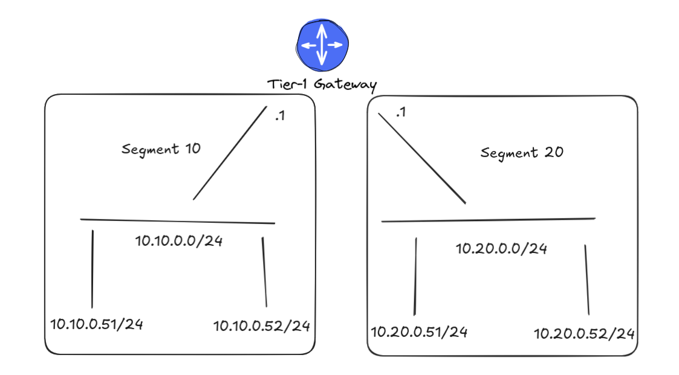

2. Tạo Tier-1 Gateway
Vào Networking > Tier-1 Gateways, nhấn vào ADD TIER-1 GATEWAY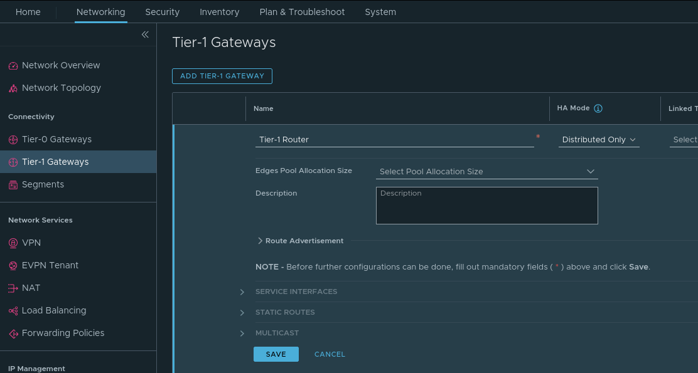
Sau đó nhấn SAVE
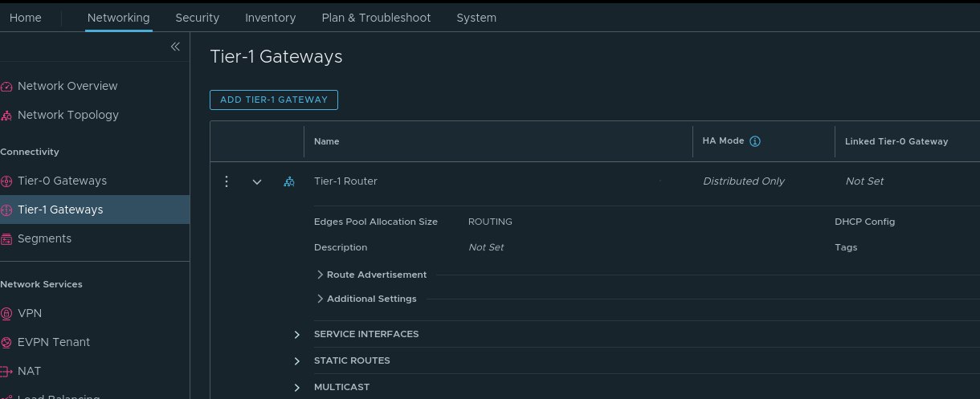
Sau đó chúng ta tạo 2 Segment 10 và 20
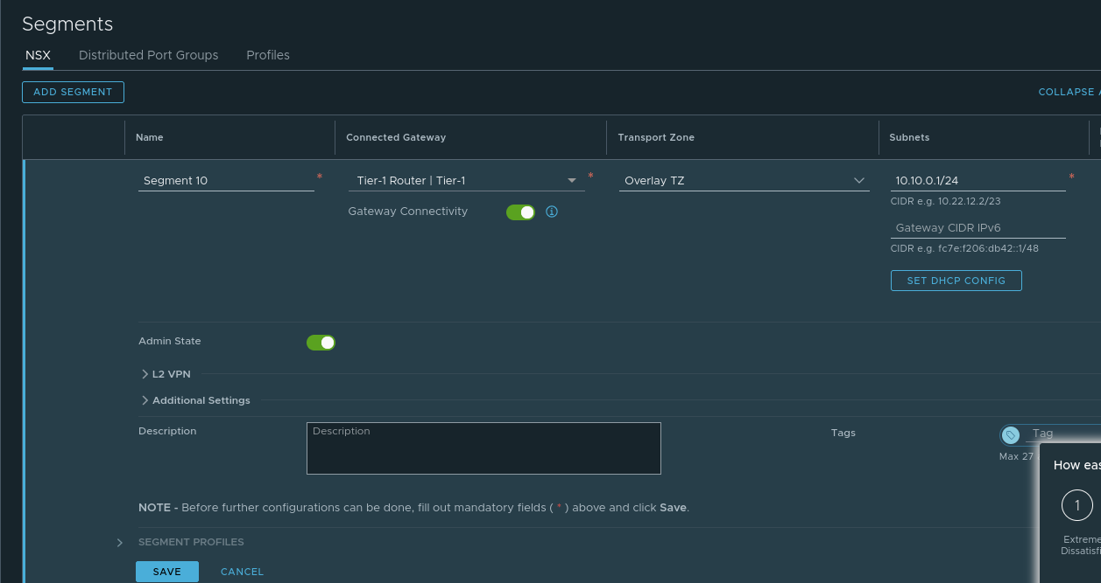
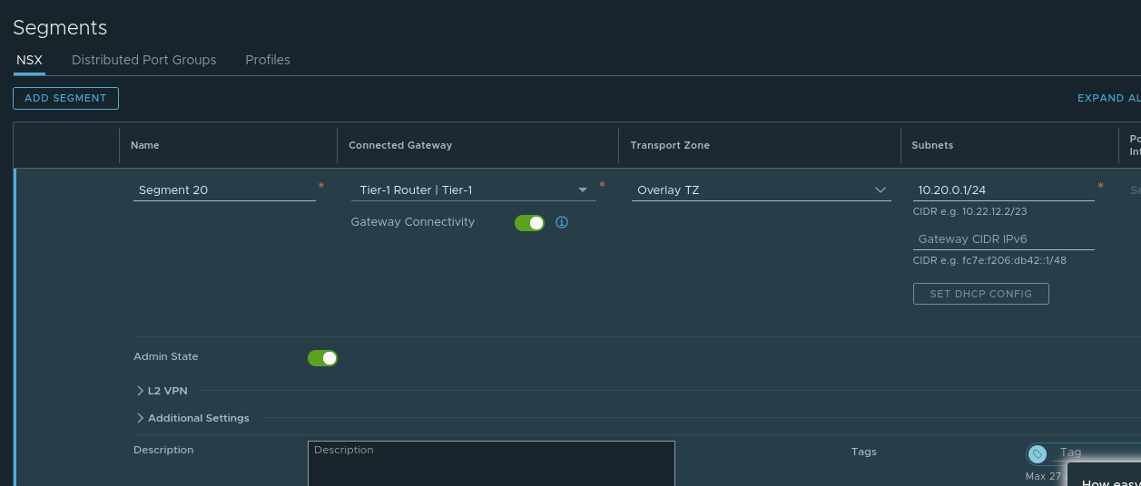
Và kiểm tra Network Topology sau khi add 2 VMs vào mạng 10 và 20
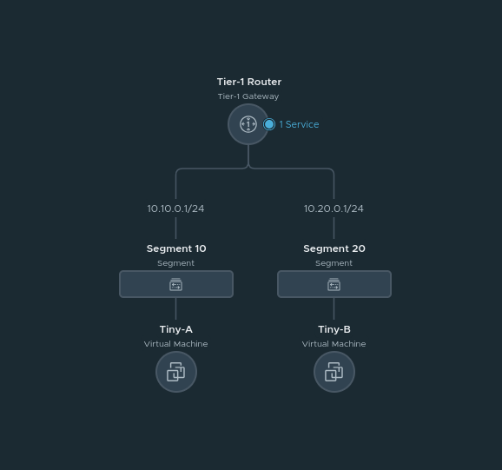
Sau khi test route ping thử
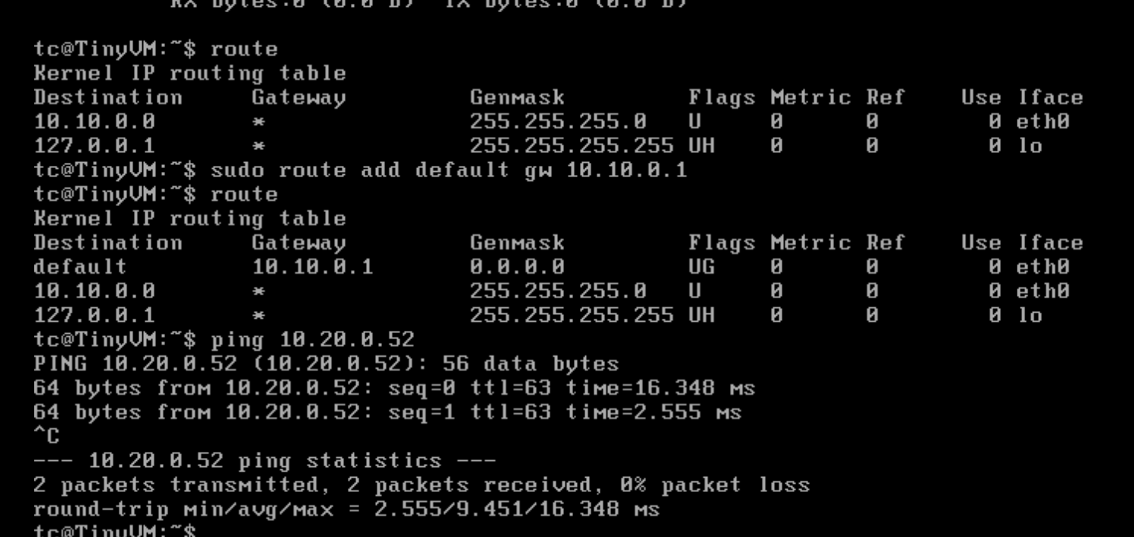
Kiểm tra bên Traffic Analysis
